**高一12班军训风采**

第二期

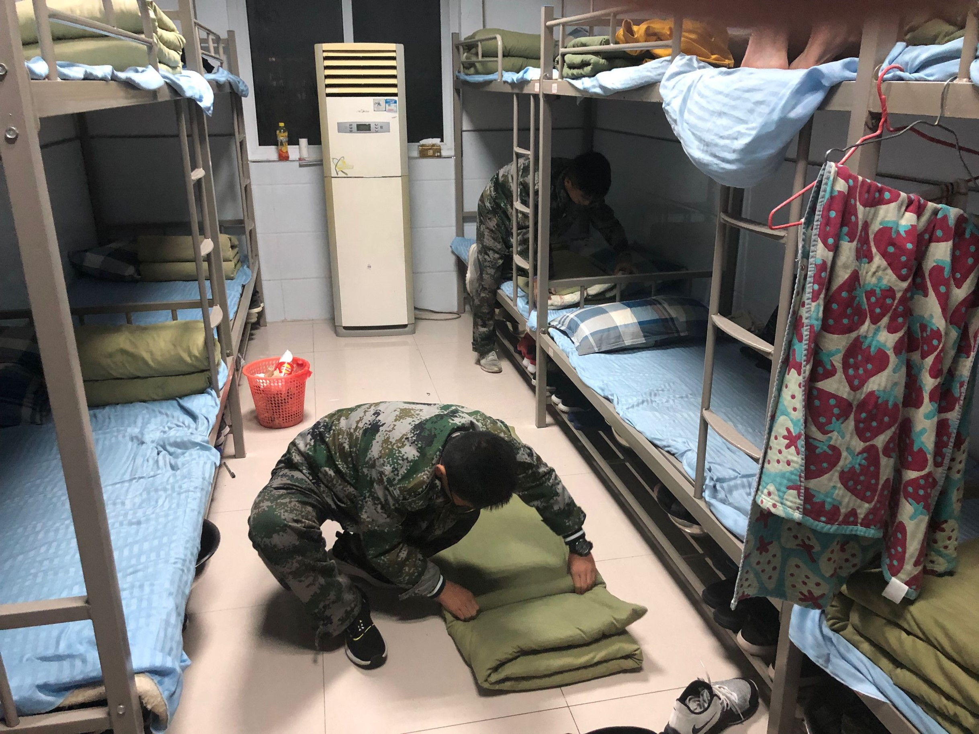

**我努力！**

**我叠**

**我尽心！**

**我扫**

**鞋 子 脸 盆 毛 巾**

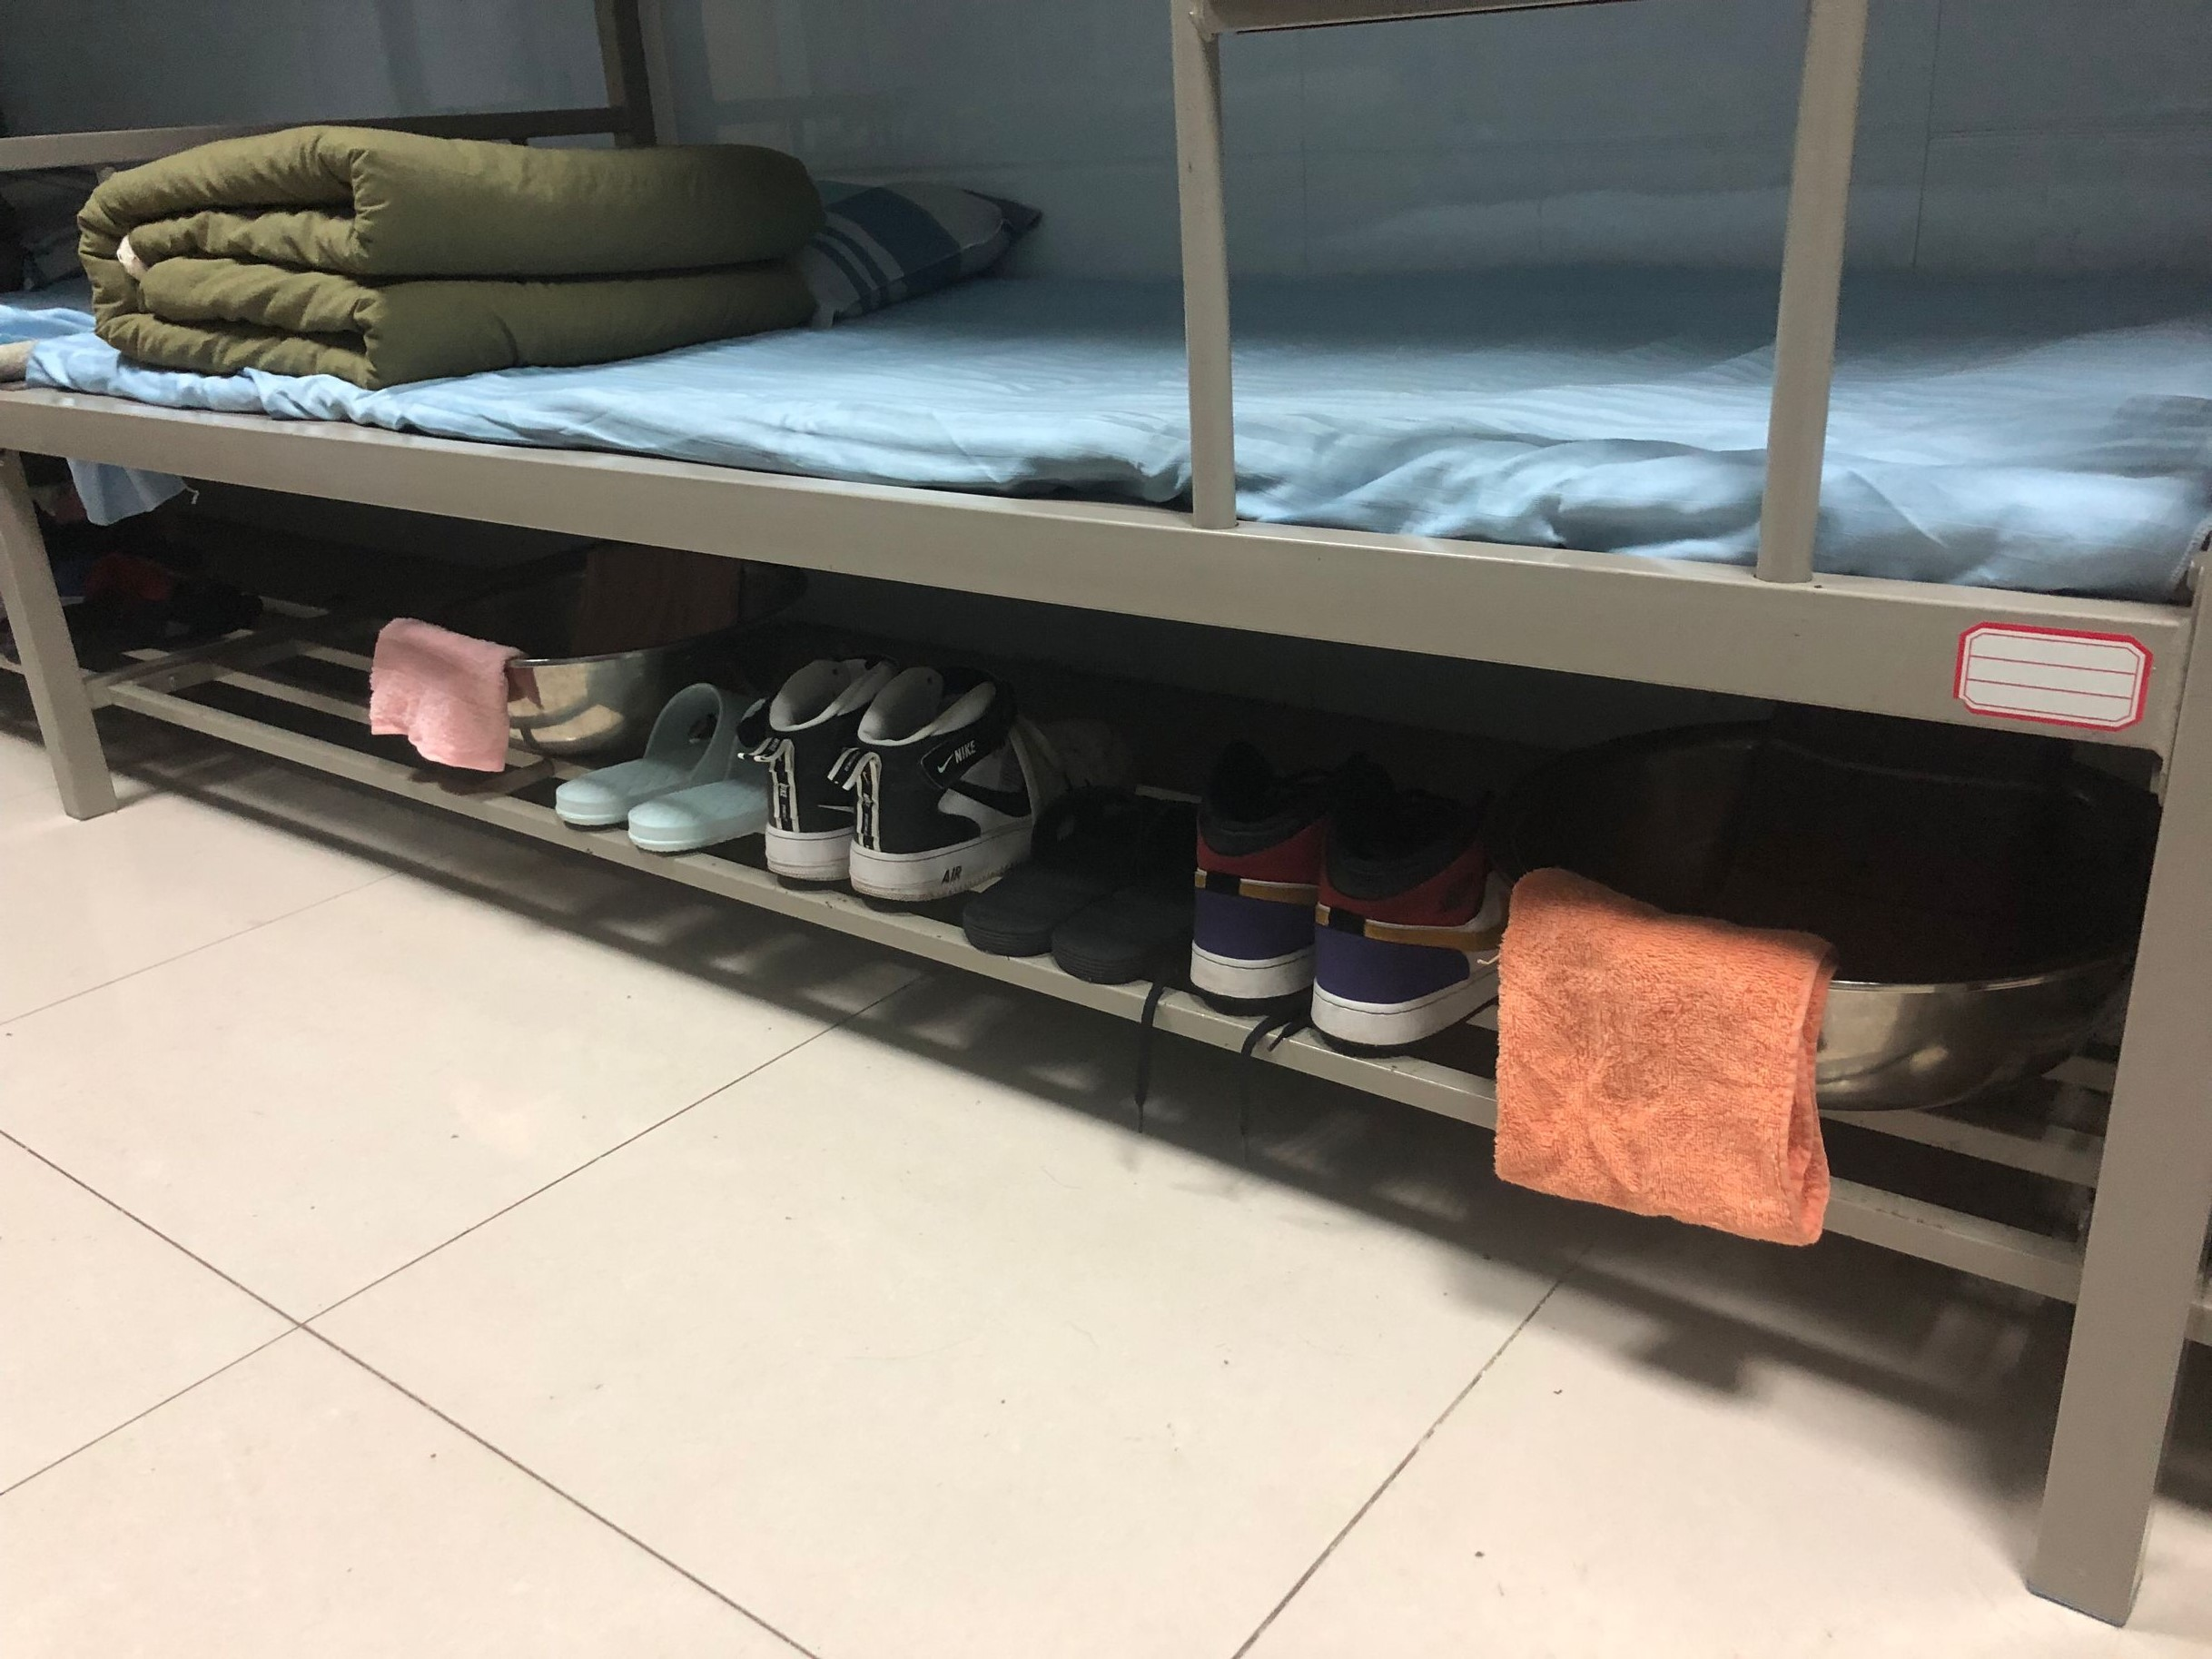

**牙刷牙缸**